**МІНІСТЕРСТВО ОСВІТИ І НАУКИ УКРАЇНИ**

**НАЦІОНАЛЬНИЙ УНІВЕРСИТЕТ “ЛЬВІВСЬКА ПОЛІТЕХНІКА”**

**Н-Н ІНСТИТУТ ПІДПРИЄМНИЦТВА ТА ПЕРСПЕКТИВНИХ ТЕХНОЛОГІЙ**



**ЗВІТ**

до виконаної лабораторної роботи №5

на тему

***«***Тестування web-ресурсу за допомогою засобу автоматизованого тестування Selenium.***»***

Виконав:

студент гр. КН-214

**Дубницький Ю.І.**

Прийняв:

**Петришин М.**

**Львів–2019**

**Тема:** Тестування web-ресурсу за допомогою засобу автоматизованого тестування Selenium.

Тести:

1.Вхід на головну сторінку.

2. Вхід в особистий кабінет

3. Вхід на каталог

4.Знайти курси JavaScript

5.Зареєструватися на будь-який курс

6.Зайти в особистий кабінет

7.Зайти в налаштування

8.Зайти на курс і пройти один рівень

9.Вийти з кабінету

1.

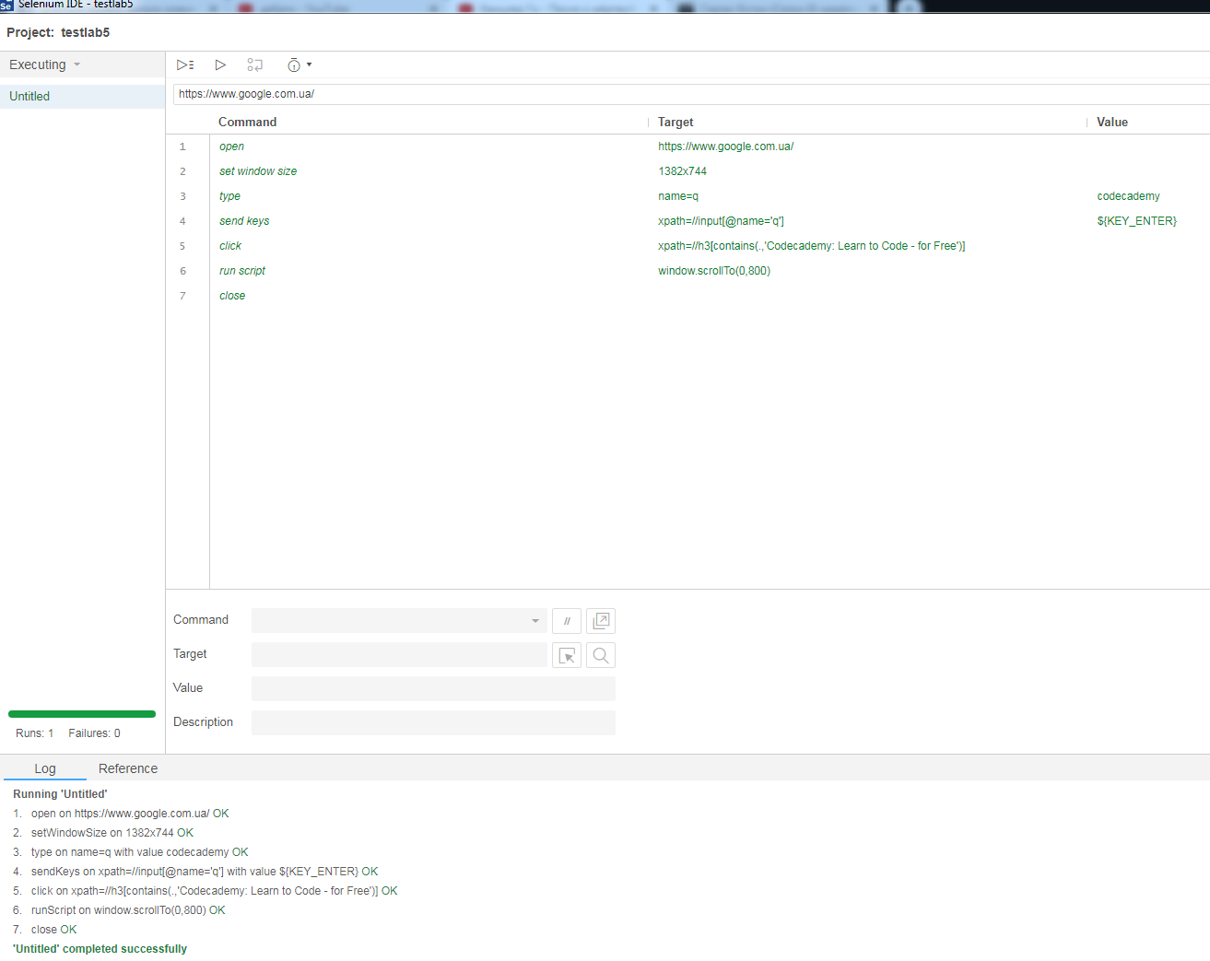

2.

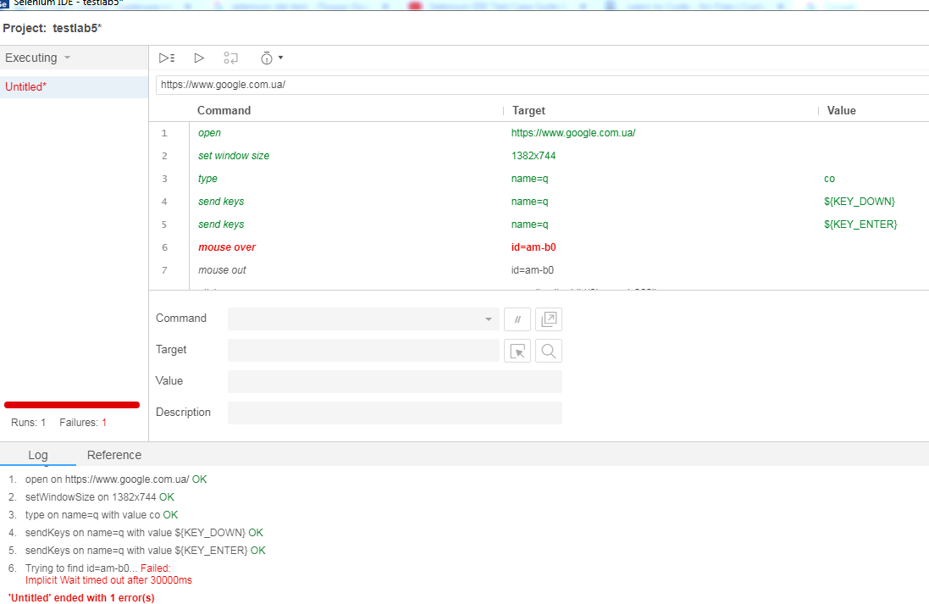

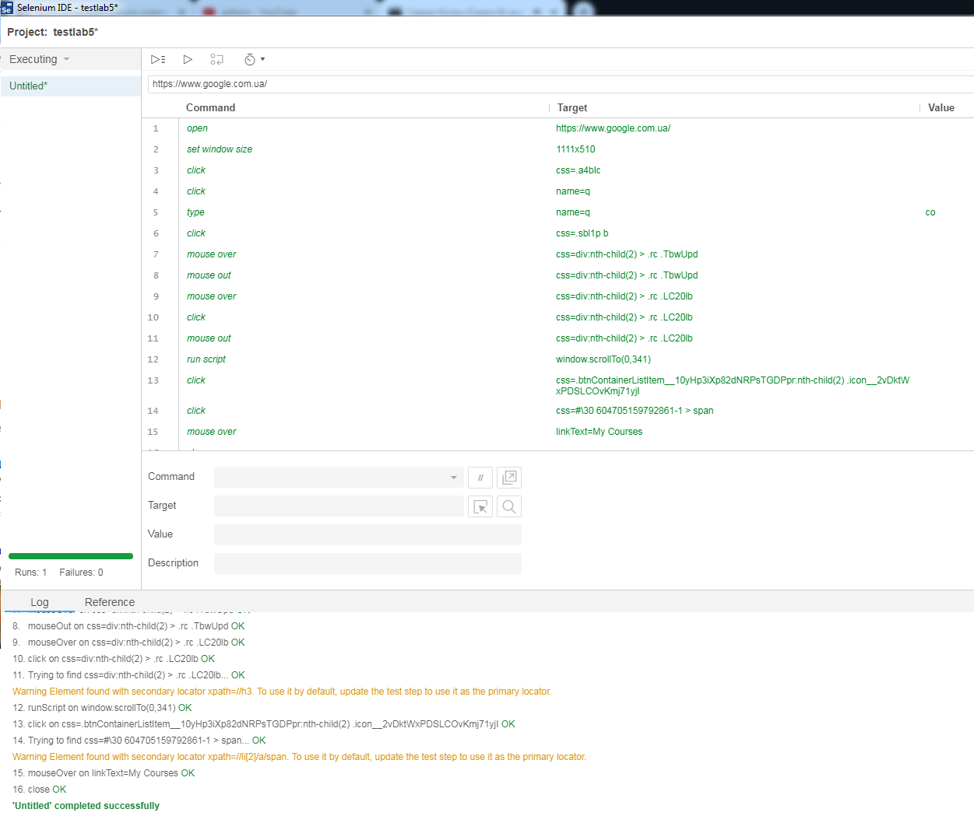

3.

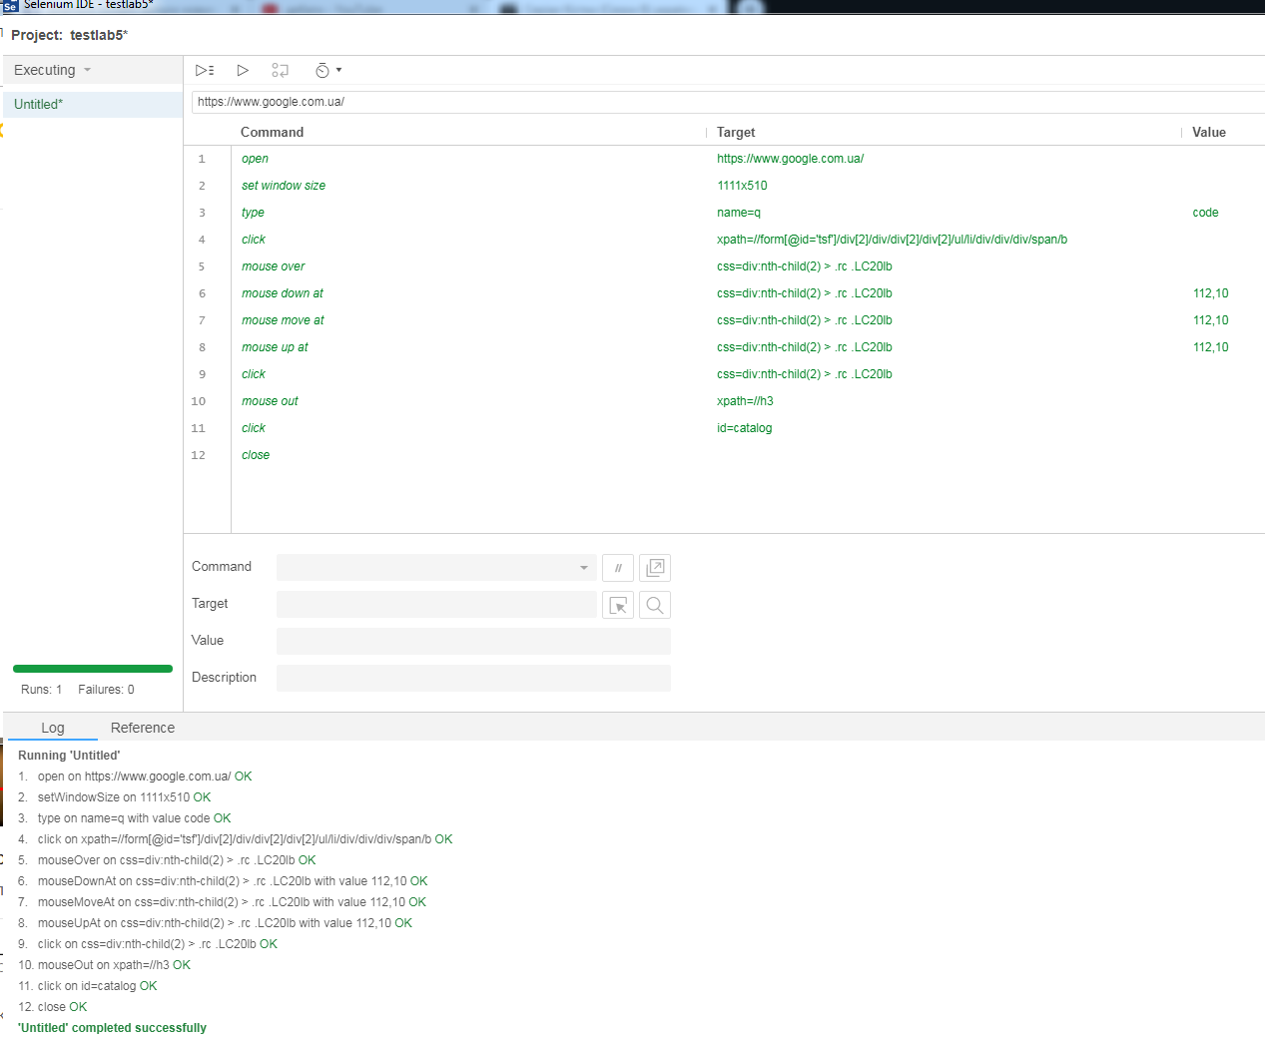

4.

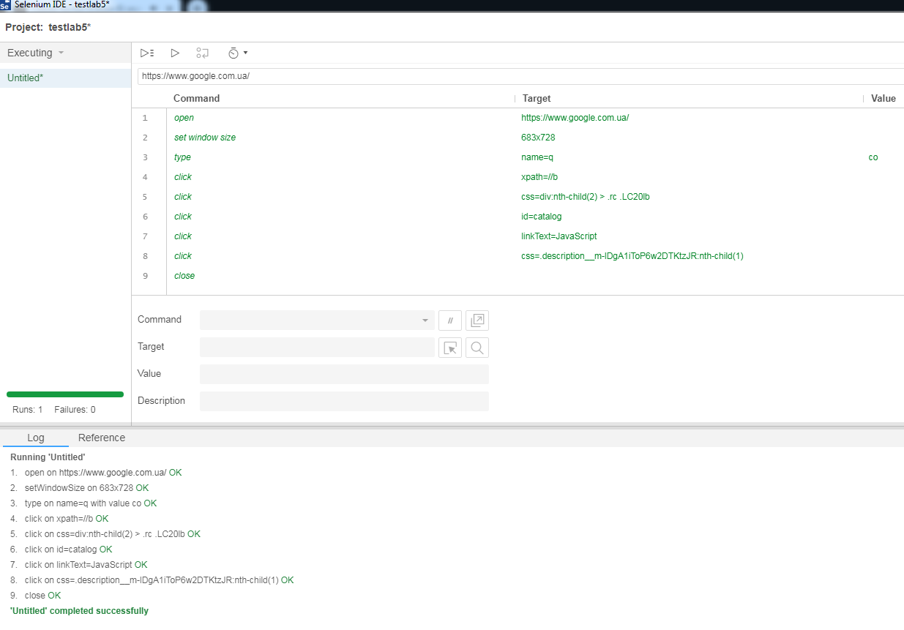

5.

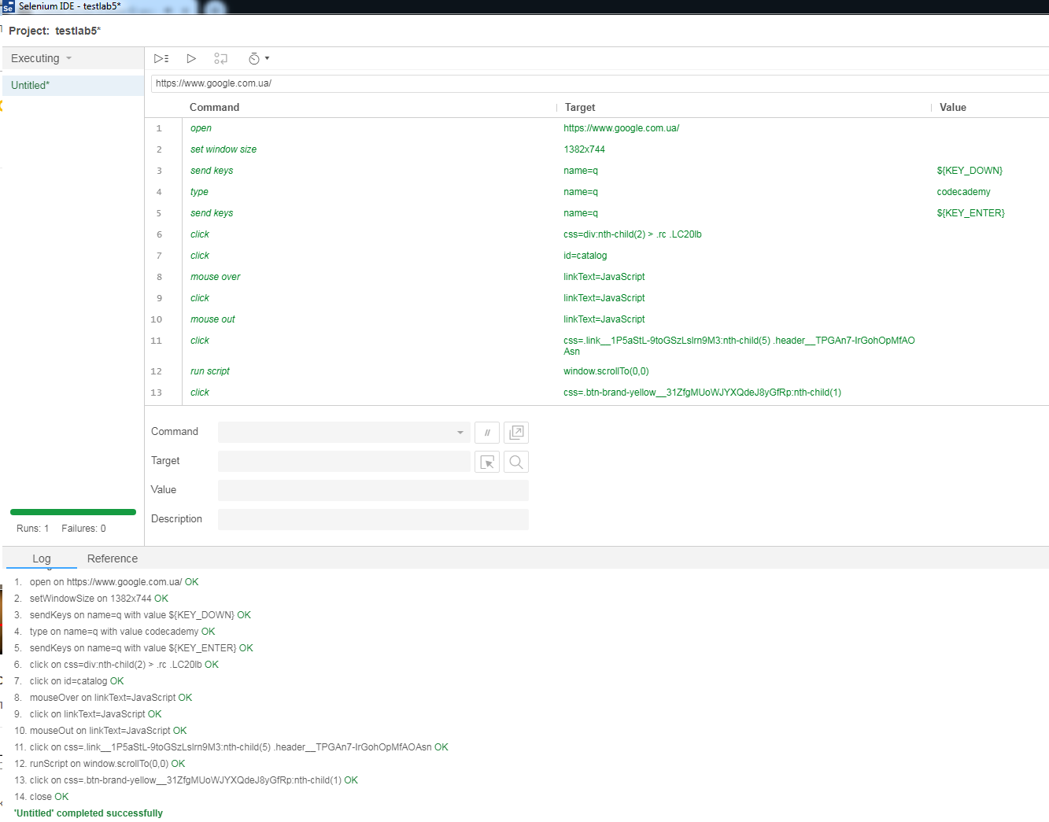

6.

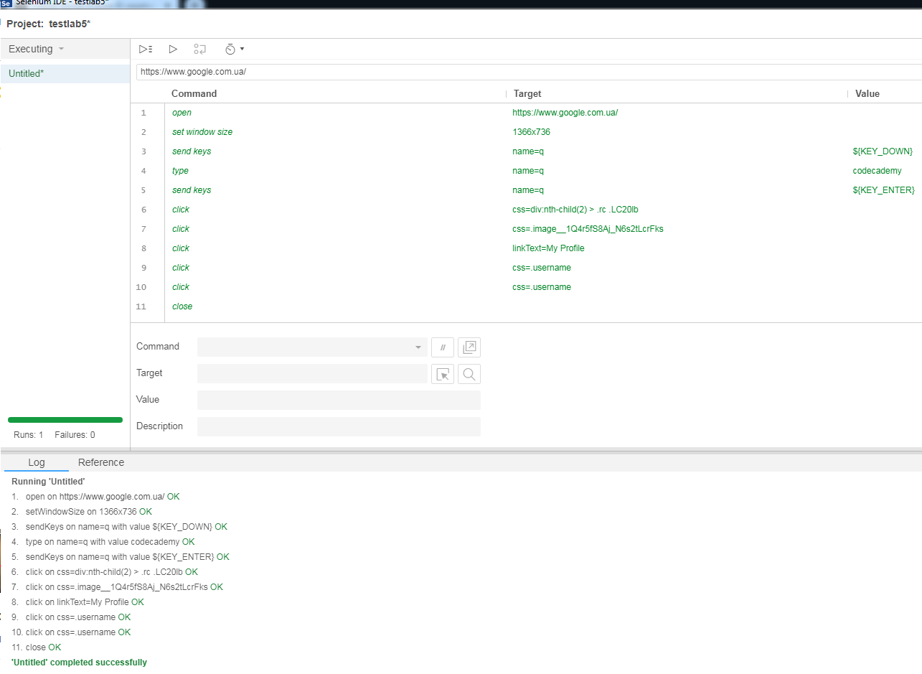

7.

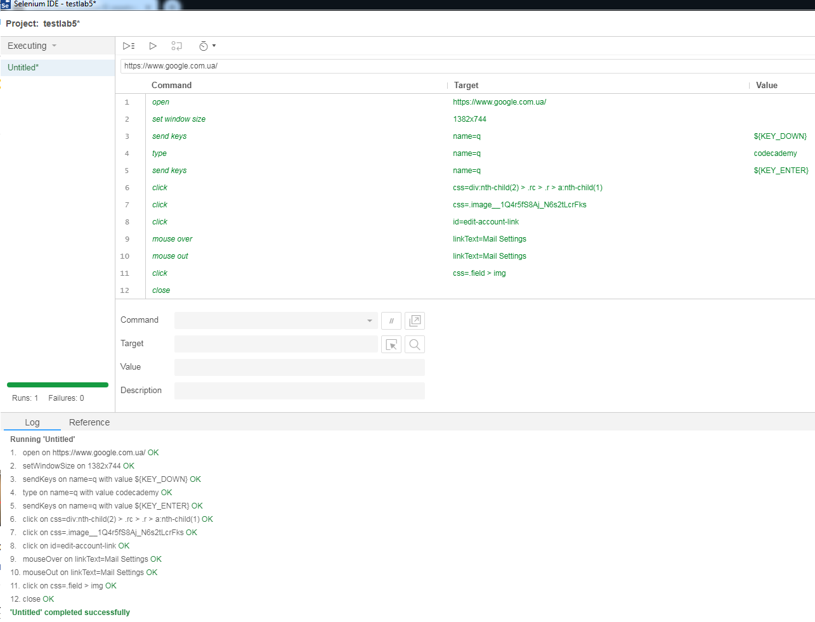

8.

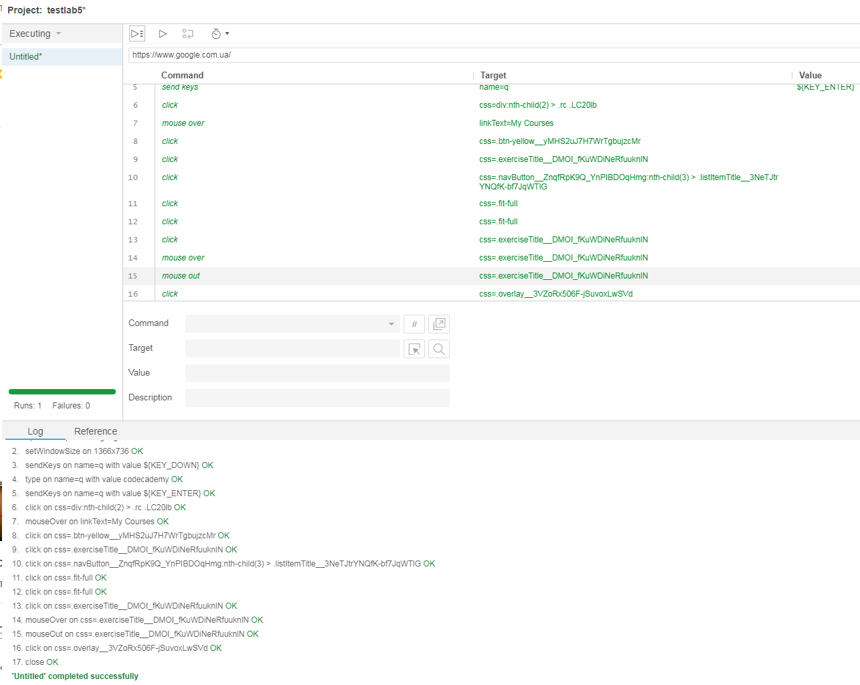

Висновок:на цій лабораторній роботі я навчився створювати автоматичні тести в середовищі Selenium Ide for Chrome .Також відлагоджувати баги і пошук вирішення багу.